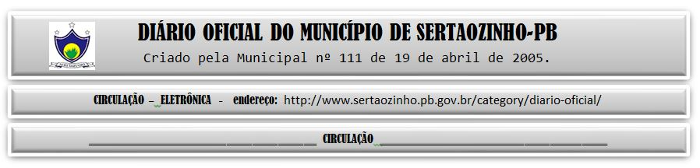

06/04/2022

|  |
| --- |
| **ESTADO DA PARAÍBA**  **PREFEITURA MUNICIPAL DE SERTÃOZINHO**    **EXTRATO DE CONTRATO**  OBJETO: Aquisição de peixe congelado – gênero alimentício perecível –, para distribuição gratuita à população comprovadamente carente. FUNDAMENTO LEGAL: Pregão Eletrônico nº 00016/2022. DOTAÇÃO: Recursos Próprios do Município de Sertãozinho: 02.04.08.244.2011.2.041.3.3.90.32.00.00.00.00.0500. VIGÊNCIA: até o final do exercício financeiro de 2022. PARTES CONTRATANTES: Prefeitura Municipal de Sertãozinho e: CT Nº 00032/2022 - 04.04.22 - ADEMIR LOURENCO DE AMORIM - R$ 62.490,00. |

PUBLICAR: